2023年全国职业院校技能大赛

高职组

物联网应用开发

任
务
书
（第3套卷）

工位号：______________

第一部分 竞赛须知

一、竞赛要求
1、正确使用工具，操作安全规范；
2、竞赛过程中如有异议，可向现场考评人员反映，不得扰乱赛场秩序；
3、遵守赛场纪律，尊重考评人员，服从安排。

二、职业素养与安全意识
1、完成竞赛任务所有操作符合安全操作规范，注意用电安全；
2、操作台、工作台表面整洁，工具摆放、导线头等处理符合职业岗位要求；
3、遵守赛场纪律，尊重赛场工作人员；爱惜赛场设备、器材。

三、扣分项
1、在竞赛过程中，因操作不当导致设备破坏性损坏或造成事故，视情节扣10〜20分，情况严重者取消比赛资格；
2、衣着不整、污染赛场环境、扰乱赛场秩序、干扰裁判工作等不符合职业规范的行为，视情节扣5〜10分，情节严重者取消竞赛资格；
3、竞赛过程中，解答题目如果出现使用虚假数值、随机数值仿冒真实采集到的数值充当竞赛结果误导裁判，一经核实代码后，本道题不得分，总分倒扣3至5分。

四、选手须知
1、任务书如出现缺页、字迹不清等问题，应及时向裁判示意，并进行更换；比赛结束后，比赛提供的所有纸质材料、U盘等不得带离赛场；
2、设备的安装配置需严格按照任务书的要求及工艺规范进行操作；
3、参赛团队应在规定时间内完成任务书要求的内容，任务实现过程中形成的文件资料必须存储到服务器计算机的“D盘”根目录下的指定文件夹内，同时拷贝一份“提交资料”副本至U盘根目录下，未存储到指定位置的文件均不得分；
4、比赛过程中，选手如怀疑设备问题，且有明确证据确认损坏由非选手因素造成，可向裁判提交书面说明，经技术人员判断和裁判长裁决认可，可更换设备，并由裁判长裁决是否补时和补时长度，没有明确证据确认损坏由非选手因素造成设备损坏的，不予更换设备和补时；
5、在裁判组宣布竞赛结束后，参赛选手应立即停止对竞赛设备与计算机的任何操作。
第二部分 竞赛设备及注意事项

竞赛选手依照本竞赛项目的任务内容，完成任务书要求的相关操作与开发任务。

一、注意事项
1、检查硬件设备、电脑设备是否正常。检查竞赛所需的各项设备、软件和竞赛材料等；
2、竞赛任务中所使用的各类软件工具、软件安装文件等，都已拷贝至U盘上（如提供压缩包形式，需参赛选手将其复制到D盘并解压），自行根据竞赛任务要求使用；
3、竞赛过程中应严格按照竞赛任务中的描述，对各物联网设备进行安装配置、操作使用，对于竞赛前物联网实训工位上已经连接好的设备，可能与后续的竞赛任务有关，请勿变动；
4、竞赛任务完成后，需要保存设备配置，不要关闭任何设备，不要拆动硬件的连接线，不要对设备随意加密。

二、硬件环境
序号 | 设备名称 | 单位 | 数量
1 | 物联网竞赛技术平台 | 套 | 1
2 | 物联网工具箱及耗材包 | 套 | 1
3 | 服务器（计算机上有标注） | 台 | 1
4 | 工作站（计算机上有标注） | 台 | 1

第三部分竞赛任务

模块一 物联网方案设计与升级改造（40分）
*注：根据要求完成相应的任务，本模块的结果文件需保存到服务器电脑上的“D:\提交资料\模块一”文件夹下，同时将该文件夹全部拷贝到赛事统一发放的U盘根目录下，比赛结束后该U盘作为比赛成果提交。

子任务1-1 感知层设备安装与调试

1、设备选型、布局与安装连接
按照任务要求把设备安装到物联网实训工位上，要求设备安装符合工艺标准、设备安装正确、位置工整、美观。
任务要求：
- 工位设备安装布局图如下：
- 要求A-Q1区域中的激光对射模组和A-Q2、A-Q3区域中的设备通过A-Q3区域中的IoT采集器1实现数据通讯与控制。
- 要求B-Q1区域中多合一传感器RS485直连中心网关，上报云服务系统。
其它RS485设备通过该区域中的ZigBee Node节点实现数据通讯，ZigBee Master节点通过4G通讯终端实现数据与云服务系统间通讯。
- 要求C-Q2区域中的设备通过该区域中的串口终端实现数据通讯。
- 要求C-Q3区域中的设备通过该区域中的IoT采集器2实现数据通讯与控制。
- 要求将扫描枪、热敏票据打印机与服务器电脑连接好,整齐摆放到服务器电脑的桌子上面。
- 要求在划分区域的线槽盖上粘上黑色电工胶带，表示该线槽是区域分割线。选手需自行制作合格的网线，若选手无法实现，可以填写“协助申请单”后，领取成品网线，但提出申请后，将按标准扣分。该网线处理不好，会影响后续部分任务完成。

2、感知层设备的连接和配置
任务要求：
- 参赛选手根据设备性质自行设计连接方式，完成所安装设备的连接和配置，并根据下表设置云服务系统相关的设备参数。
名称 | 云服务系统标识
RGB灯带 - 红 | m_rgb_red
RGB灯带 - 绿 | m_rgb_green
RGB灯带 - 蓝 | m_rgb_blue
水浸传感器 | m_water_immersion
二氧化碳变送器 | m_co2
多合一传感器 - 人体 | m_multi_body
多合一传感器 - pm2.5 | m_multi_pm25
多合一传感器 - 温度 | m_multi_temp
多合一传感器 - 湿度 | m_multi_hum
超声波传感器 | m_ultrasonic
百叶箱传感器 - 温度 | m_louverbox_temp
百叶箱传感器 - 湿度 | m_louverbox_hum
噪声 | m_noise
温湿度传感器 - 温度 | m_temp
温湿度传感器 - 湿度 | m_hum
光照传感器 | m_light
风速传感器 | m_wind_speed
安全光幕传感器 | m_light_curtain
火焰传感器 | m_fire
烟雾探测器 | m_smoke
微波感应开关 | m_microwave
行程开关(单轮式) | m_travelSwitch_singleWheel
接近开关 | m_near
限位开关 | m_limit
行程开关 | m_travelSwitch
激光对射模组 | m_laser
频闪红灯 | m_strobe_red
频闪黄灯 | m_strobe_yellow
常亮绿灯 | m_steady_green
常亮白灯 | m_steady_white
转动指示灯 | m_rotating_lamp
LED灯泡 | m_lamp
风扇 | m_fan
多层指示灯 - 红灯 | m_multi_red
多层指示灯 - 黄灯 | m_multi_yellow
多层指示灯 - 绿灯 | m_multi_green
直流电动推杆 - 前进 | m_pushrod_putt
直流电动推杆 - 后退 | m_pushrod_back
直流电机速度 | m_speed
ZigBee人体 | z_body
ZigBee温度 | z_temp
ZigBee湿度 | z_hum
ZigBee光照 | z_light
ZigBee火焰 | z_fire
ZigBee风扇 | z_fan
ZigBee灯泡 | z_lamp
硬件设备未出现在此表中，由参赛选手自行设置参数。

3、ZigBee模块的烧写与配置
任务要求：
- 参赛选手参考下表所给定的参数配置任务要求，根据任务要求完成对主控器、传感器模块、继电器模块的参数配置。
设备 | 参数 | 值
所有模块 | 网络号（PanID） | 1000+【工位号】*10
所有模块 | 信道号（Channel） | 自行设定
所有模块 | 序列号 | 自行设定
拿出zigbee协调器：进行烧写固件
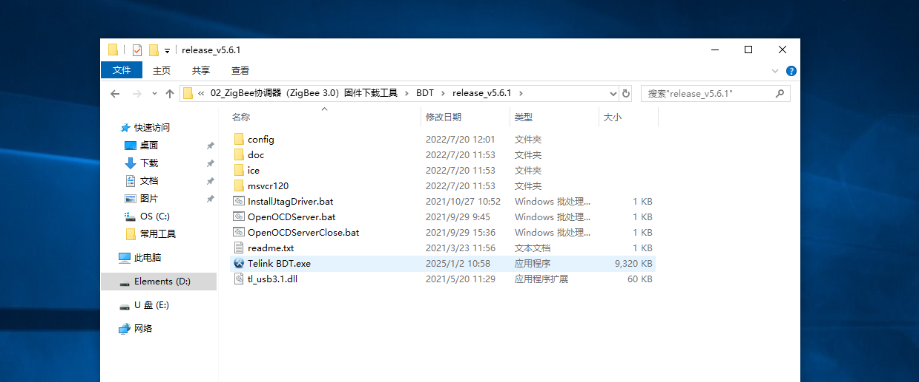
通过 RS232 转 RS485 无源转换器接入 pc， pc 端打开工具 ，
选择对应的串口号，波特率为 9600，打开串口，配置 PAN ID 和通道号
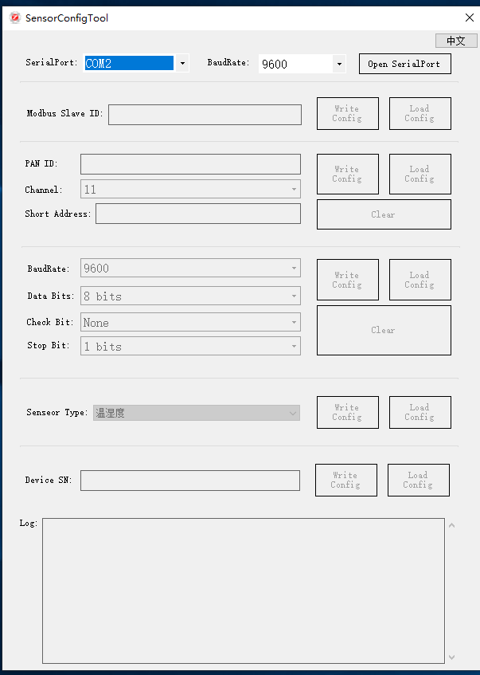

再拿出zigbee节点盒
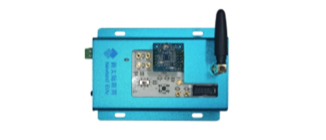
通 过 ZigBee 智 能 节 点 盒 数 据 线 将 PC 与 节 点 盒 连 接 ， 打 开 工 具，选择对应串口，波特率为 9600，打开串口，配置 PAN ID 和
通道号（与 ZigBee 协调器一致），配置设备序列号（唯一），选择对应的设备类型，配置 完成后，协调器和节点盒都需要按下功能键（或者 FUN 键）才能开始组网操作
继电器操作： 设备入网后，短地址查询方法： 将节点盒+继电器模块通过串口连接至 PC 端，打开【传感器配置工具】，选择相应串 口，波特率选择【9600】，在网络信息部分选择【读取】，即可在【短地址】处获取到设 备短地址，填入指令相应位置即可（注意大小端）。如下图所示
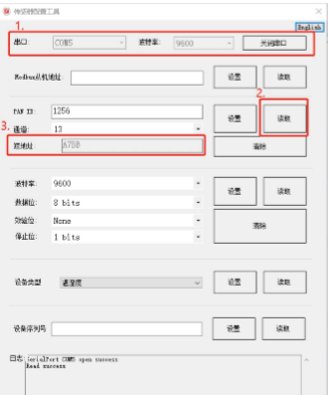
继电器是通过短地址来进行通信的，在网关上序列号那栏填入获取到的短地址

4、Lora通讯设备的安装配置
设备 | 配置项 |  | 配置值
LoRa网关 | 设备标识符 |  | LoRaGate+【两位工位号】  例如：8号工位设备标识符为 LoRaGate08
LoRa网关 | 设备数量 |  | 1
LoRa网关 | 设备频率 |  | 4200+【工位号】*5，  如1号工位4200+5=4205  2号工位4200+2×5=4210
LoRa网关 | 网络ID |  | 自行设置
NS1 | 参数 | 甲烷
NS1 | 标识 | m_Methane1
NS1 | 工作模式 | LoRa模式
NS1 | 设备地址 | 1
NS1 | Lora频段 | 4200+【工位号】*5
oRa 网关拨到“工作”模式，LoRa 网关接上电源，打开电源开关，通过 USB 转串口线 连接 PC，LoRa 网关通讯灯变为绿色（说明启动完成）再进行相关配置。选择对应的串口号， 串口状态打开“ON”。
注意：a．通信灯变绿时再使用 LoRa 网关配置工具进行配置和读取
. b．通信灯变灰时说明 LoRa 网关正在进行重连,此时 LoRa 网关配置工具不要做任何 配置和 读取操作
填写云平台的 IP 和端口号（端口号是指云平台服务端网关的端口），点击“云平台配置”， 数据信息框中会有相应的提示。点击“云平台读取”可以查看到相关配置信息（公有云平台 ip 为 121.37.241.174，端口号为 8600）
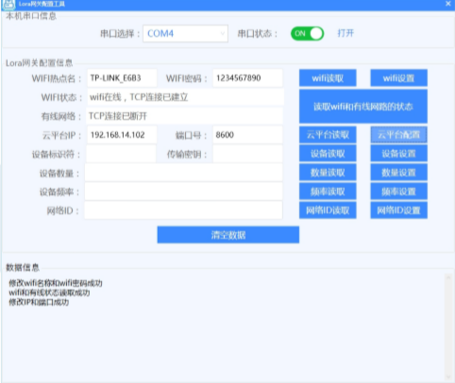
设备标识符用户自定义填写，我们这里填写“LR0003”，传输密钥要与云平台的传输密钥 一致，点击“设备设置”，数据信息框中会有相应的提示
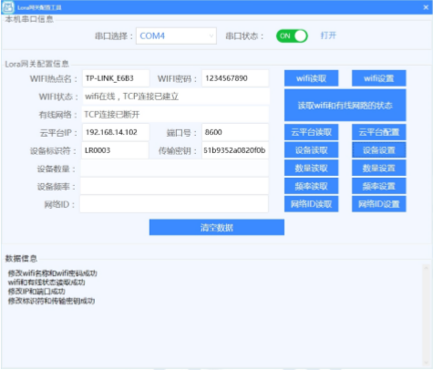
设备数量填写 8（NS 共 6 个+LoRa 节点共 2 个），点击“数量设置”，数据信息框中会有相 应的提示
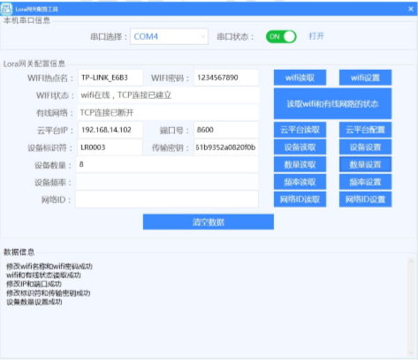
设备频段的范围为 4200-4400，这里我们设置为 4200，与 NS 和 LoRa 节点频段一致，频段 设置成功后需等待 5s 左右再进行下一步操作（不然频段的设置可能不会生效）
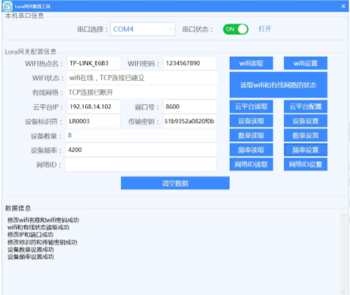
在网络 ID 中输入数字 ID 号，然后点击“网络 ID 设置”
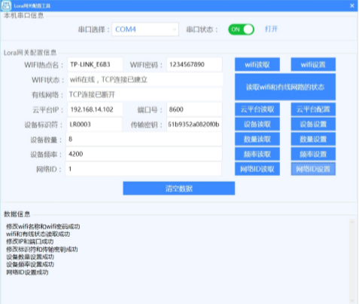

子任务1-2 传输层连接与配置

1、局域网络的连接部署
路由器的管理地址为http://192.168.1.1或【指定地址】，如果无法进入路由器管理界面，参赛选手需自行将路由器重置成出厂设置，再访问管理地址并重新设定管理密码后，方可进入管理界面。
任务要求：
- 现场将提供一根专门的网线用于连接到物联网云服务系统（访问地址： http://192.168.0.138），该网线需连接到路由器的WAN口上。网线连接好之后，参赛选手按照下表路由器的上网设置完成WAN口的配置。
序号 | 网络配置项 | 网络配置内容
1 | WAN口连接类型 | 固定IP地址
2 | IP地址 | 192.168.0.【工位号】
3 | 子网掩码 | 255.255.255.0
4 | 网关 | 192.168.0.254
- 按照下表的要求完成无线网络配置。
序号 | 网络配置项 | 网络配置内容
1 | 无线网络功能 | 关闭无线网络
- 按照下表的配置要求，通过对路由器LAN口IP设置，完成有线局域网络的搭建。
序号 | 网络配置项 | 网络配置内容
1 | LAN口IP设置 | 手动
2 | IP地址 | 172.18.【工位号】.1
3 | 子网掩码 | 255.255.255.0
- 将路由器、交换机、计算机、物联网应用开发终端、串口服务器、网络摄像头、物联网中心网关等设备组成局域网，并确保整个网络畅通，路由器LAN口数量不足，可使用交换机进行扩展LAN口的数量。
完成以上任务后做以下步骤：
- WAN口配置完成后，将WAN口配置界面截图，另存为A-5-1.jpg。要求截图中可以看到要求配置的信息。
- 无线配置完成后，将路由器关闭无线网络设置的界面截屏，另存位A-5-2.jpg。要求截图中可以看到关闭了无线网络功能。
- LAN口配置完成后，将路由器的LAN口配置界面截图，另存为A-5-3.jpg。要求截图中可以看到要求配置的信息。
- 路由器配置方式：
- 打开浏览器，在搜索栏输入192.168.1.1，进入路由器后台，按照上述要求更改，路由器后台会自行重启，可在输入新IP地址来进行查看

2、局域网各设备 IP 配置
任务要求：
- 按照下表的内容完成对局域网中各个网络设备IP地址、子网掩码、网关地址等的设定，并保证各个网络设备的通畅。各设备网络接口方式自行设定。
序号 | 设备名称 | 配置内容
1 | 服务器 | IP地址：172.18.【工位号】.11
2 | 工作站 | IP地址：172.18.【工位号】.12
3 | 网络摄像头 | IP地址：172.18.【工位号】.13
4 | 物联网应用开发终端 | IP地址：172.18.【工位号】.14
5 | 串口服务器 | IP地址：172.18.【工位号】.15
6 | 物联网中心网关 | IP地址：172.18.【工位号】.16
7 | 虚拟机Ubuntu系统 | IP地址：172.18.【工位号】.17
8 | IOT数据采集网关1 | IP地址：172.18.【工位号】.18
9 | IOT数据采集网关2 | IP地址：172.18.【工位号】.19
- 利用竞赛资料中提供的IP扫描工具，扫描检查局域网中各终端IP地址。
完成以上任务后做以下步骤：
- 将IP扫描结果截图，另存为A-6-1.jpg。要求需检测出除Ubuntu系统外要求配置的其他IP。
串口服务器配置方法：
将串口服务器与 pc 通过网线直连，将 pc 端 ip 设为 14 网段，通过 web 端访问串口服务 器默认 ip：192.168.14.200:8400，选择右下角 Network，对串口服务器 ip 地址进行修改， 改为当前局域网段，修改完成后重启
重启完成后，将串口服务器接入交换机，登录新修改的 ip 地址，修改对应端口的波特 率，使其与对接设备匹配
物联网网关配置方法：
在游览器访问“http://192.168.1.100/”进入中心网关登录页面
输入用户名和密码，用户名和密码统一默认为：“newland”，点击登录，跳转至网 关配置中心首页
在左侧配置菜单中选择“设置网关 IP 地址”，在输入框中输入以下内容， IP 地址：“172.18.工位号.16”（若有自行修改时要填入修改后的 IP 地址）。子网掩码： “255.255.255.0”，默认网关：“路由器已更改的IP地址”（若有自行修改时要填入修改后的默认网 关）。DNS 服务器：“8.8.8.8”（根据实际情况填写）。填写完成后点击“确定”即可
4G终端配置方法：
1.设置IP地址：LAN口接路由器，WAN口接外网
默认IP地址：192.168.14.200
用户名：root 密码：000997
网络-->LAN口修改-->修改为和路由器同一网段
2.云平台：新增项目 标识 4GMT 头的 11 位数字
3.添加传感器：
默认IP地址：192.168.14.200:8400 (如果修改过IP地址用最新 IP地址) 设置连接方式：ndp.nlecloud.com 8600 云平台项目标识/密钥
- 设置网络--->选以太网
串口终端配置方法：
默认地址：192.168.0.7
用户名：admin 密码：admin
IP设置：修改和路由器同一网段
RS485：工作方式TCP Client；远程服务器地址 中心网关地址；本地/远程端口 57500/8800；注册包类型 MAC注册包
波特率9600 保存设置
IOT采集器配置方法:
将采集器插在路由器LAN口，并进入路由器后台中查看该采集器IP地址，并搜索该IP地址DHCP：关闭-->修改为静态IP，和路由器同一网段，端口：502，保存并重启
IPC摄像头配置方法：
工具驱动：18_TP-LINK网络摄像机配置工具，先安装驱动，在安装配置工具，用户名admin 无密码，修改IP地址使用IE浏览器登录

3、调试综合显示屏
任务要求：
- 要求调试综合显示屏显示如下文字效果（注：LED显示黑底红字，工位号以实际为准）：
工位号XX

完成以上任务后做以下步骤：
- 利用网络摄像头抓拍LED显示屏显示内容（要求图片清晰），另存为A-7-1.jpg。
- 显示屏配置方式：
- 打开免安装软件
- 2. 此时软件与 LED 屏通讯处于中断状态，软件界面“同步播放到群发屏幕”快捷图标呈现 灰色

- 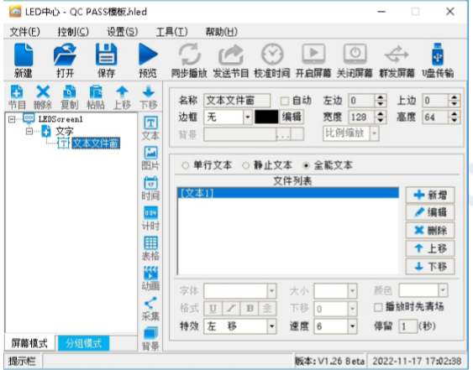
- 点击标题“设置”菜单，然后打开下拉“硬件参数”菜单，出现输入密码对话框，此时 输入“168”密码，即可进入系统参数对话框

- 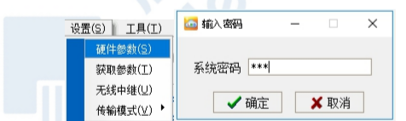
- 在系统参数对话框中，请选择连接串口，找到对应的 COM 口（如果不知道串口多少， 可以在设备管理器中查看“端口”选项对应的通信端口），其余选项无须更改（高级参数各 个选项此时呈现灰色状态为不可更改参数），点击“发送后保存”，提示栏会显示“保存配 置成功” ；关闭系统参数对话框，回到软件主界面

- 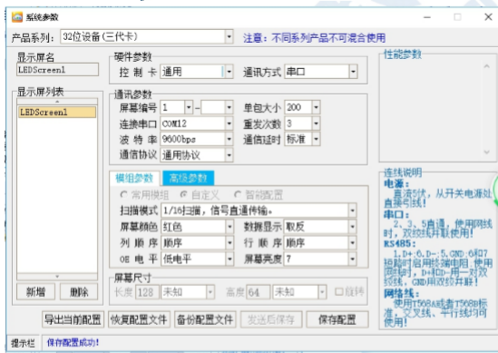
- 在软件主界面就可以看到“同步播放到群发屏幕”快捷图标呈现为蓝色（软件与 LED 屏 通讯已连接上），打开或编辑好一个文件后点击“发送节目”快捷键，此时提示栏会出现数 据发送中滚动条直至发送数据成功，此时 LED 屏幕上会显示刚才发送的节目内容。点击菜 单“控制”选项并选择下拉菜单“亮度调节”出现亮度调节对话框，选择手动调节到 6 级亮 度并点击发送亮度

- 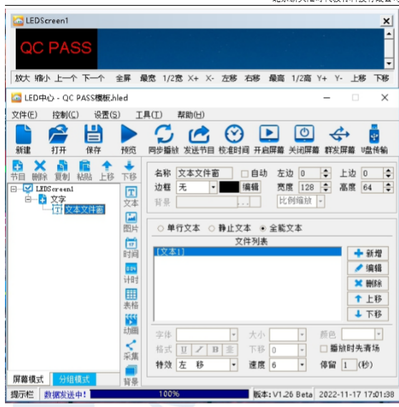
- 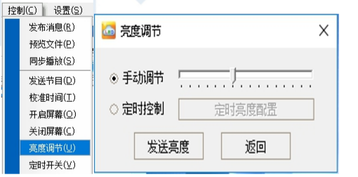

4、感知及识别设备的使用
请参赛选手安装好热敏票据打印机，并根据以下任务要求完成相关操作。

任务要求：
- 使用识别设备识别上图一维码对应的值。
- 将一维码对应的值生成二维码。
- 使用热敏票据打印机将二维码打印出来，不用撕下。
完成以上任务后请做以下步骤：
- 将识别出来的一维码值保存到记事本中，另存为A-8-1.txt。
- 将生成的二维码图片另存为A-8-2.jpg。

5、UHF射频读写器调试
任务要求：
- 使用UHF射频读写器调试工具读取超高频标签EPC号数据。
完成以上任务后做以下步骤：
- 使用红色矩形圈出接收区中表示EPC号的数据位置，要求精准圈出并截图，另存为A-9-1.jpg。

子任务1-3 物联网网关的配置与使用

1、物联网中心网关的使用
登录物联网中心网关管理界面，根据要求完成相关配置。
任务要求：
- 要求完成TCP连接参数配置，将中心网关数据发送到物联网云服务系统。
- 根据实际线路连接方式，将工位上安装的传感器和执行器分别录入到对应的连接器中。
完成以上任务后做以下步骤：
- 将中心网关配置TCP连接参数的界面截图，另存为A-10-1.jpg，要求截图中可以看到配置数据发送至物联网云服务系统相关的信息。
- 将中心网关数据监测界面中可以看到C-Q3区域安装设备的数据监测界面截图，另存为A-10-2.jpg。要求截图中可以看到,温湿度，光照数据正常，常亮绿灯点亮，风扇1关闭。。

2、4G通讯终端设备的使用
登录4G通讯终端设备管理界面，根据要求完成相关配置。
任务要求：
- 要求完成Cloud Client连接方式的参数配置，将4G通讯终端设备数据发送到物联网云服务系统。
- 4G通讯终端设备设置网络连接为以太网方式。
- 根据实际线路连接方式，将工位上安装的传感器和执行器分别录入到对应的连接器中。
完成以上任务后做以下步骤：
- 将4G通讯终端设备配置Cloud Client连接方式的界面截图，另存为A-11-1.jpg，要求截图中看到数据发送至物联网云服务系统相关的配置信息。
- 将4G通讯终端设备连接器添加光照度传感器（多合一传感器）的设置界面截图，另存为A-11-2.jpg
- 将4G通讯终端设备监测界面中可以看到B-Q1区域安装设备的数据监测界面截图，另存为A-11-3.jpg。要求截图中多合一传感器数据正常，水浸监测到报警信号。

子任务1-4 云服务系统的配置与使用

1、云服务系统用户注册与使用
使用浏览器访问物联网云服务系统（访问地址：http://192.168.0.138），根据以下任务要求完成相关任务。
任务要求：
- 注册一个新用户，选择个人注册，手机号为“189123456+2位工位号”（如工位号为5，则新用户名为18912345605），密码任意设置；然后退出，用新用户名重新登录，记住密码。（提示：务必使用记住该密码，否则将造成裁判无法进入云服务系统评分，由此造成的后果由选手自行承担。）
- 进入云服务系统个人设置下的开发设置界面，生成调用API的密钥。
- 打开云服务系统/开发文档/应用开发/API在线调试/API调试工具页面，默认处于用户登录API调试（users/login）界面，在包体请求参数，添加并输入新增的用户账号和密码，点击发送请求，调试工具右侧会显示返回登录结果。
- 新增一个项目，项目名称为“智能市政”，行业类别为“智慧城市”，联网方案为“以太网”。
- 在这个项目下新增一个网关设备，设备名称为“物联网网关”，相关参数选手按正确方法自行设置，设备标识选手自行查询中心网关设备而得。
- 上述物联网网关设备显示上线状态后，通过“数据流获取”按钮同步中心网关已设置的传感器与执行器设备。
- 在“智能市政”项目下新增一个4G通讯终端设备，设备名称和标识为“4GMT12345+[二位工位号]”，其它相关参数选手按正确方法自行设置。
- 上述4G通讯终端设备显示上线状态后，通过“数据流获取”按钮同步4G通讯终端已设置的传感器与执行器设备。
完成以上任务后请做以下步骤：
- 将用户登录正确并返回用户json详情信息页面截图，另存为A-12-1.jpg。
- 将添加完成的云服务系统设备管理界面进行截图，要求截图红圈圈出物联网网关设备和4G通讯终端设备状态都为“在线”，截图另存为A-12-2.jpg。
- 同步成功后，将云服务系统物联网网关设备传感器页面进行截图，要求截图体现“上报记录数”大于0，截图另存为A-12-3.jpg。
- 同步成功后，将云服务系统4G通讯终端设备传感器页面进行截图，要求截图体现“上报记录数”大于0，截图另存为A-12-4.jpg。

2、物联网云服务系统应用部署
任务要求：
- 在云服务系统上使用应用管理模块的项目生成器软件创建应用，名为“楼道光控”。
- 从云服务系统获取传感器值并显示：光照度（C-Q3）。
- 从云服务系统采集、控制执行器并显示：LED灯（双联继电器）。
- 使用竞赛资料包提供的图片资料，搭建场景，应用界面布局合理美观。
- 利用手电筒，使光照度大于300，显示白天背景图；
- 光照度小于等于300，并且大于100，显示夜晚背景图，LED灯熄灭；
- 用手包住光敏模块，使光照度小于等于100，显示夜晚开灯背景图，开启LED灯；
完成以上任务后请做以下步骤：
- 请在云服务系统上将该应用进行发布，使应用可以直接进入浏览。将应用管理页面截屏，要求截图体现应用已发布，截图另存为A-13-1.jpg。
- 将项目生成器配置体现白天背景图用户界面截屏，截图体现光照度、LED灯当前状态/值，截图另存为A-13-2.jpg。
- 将项目生成器配置体现夜晚背景图用户界面截屏，截图体现光照度、LED灯当前状态/值，截图另存为A-13-3.jpg。
- 将项目生成器配置体现夜晚开灯背景图用户界面截屏，截图体现光照度、LED灯当前状态/值，截图另存为A-13-4.jpg。
- 将云服务系统上“楼道光控”应用下载，另存为A-13-5.zip。

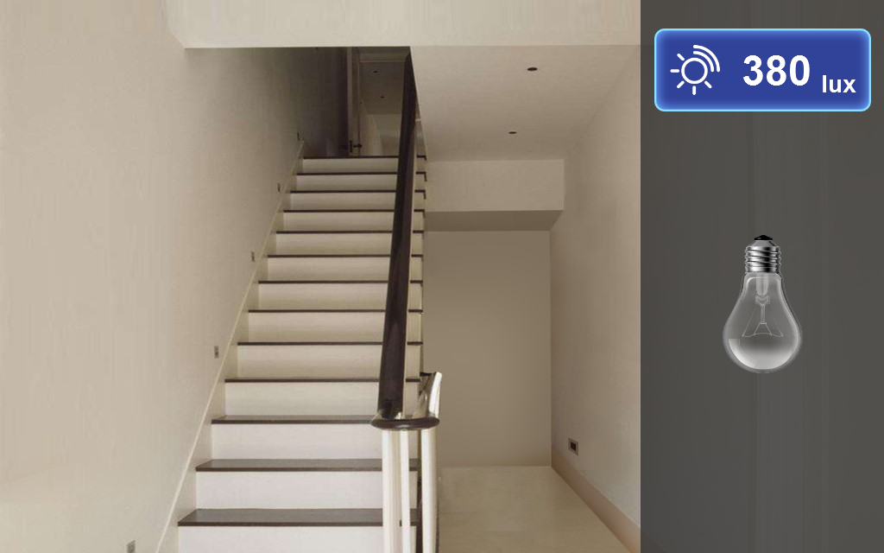
白天效果图
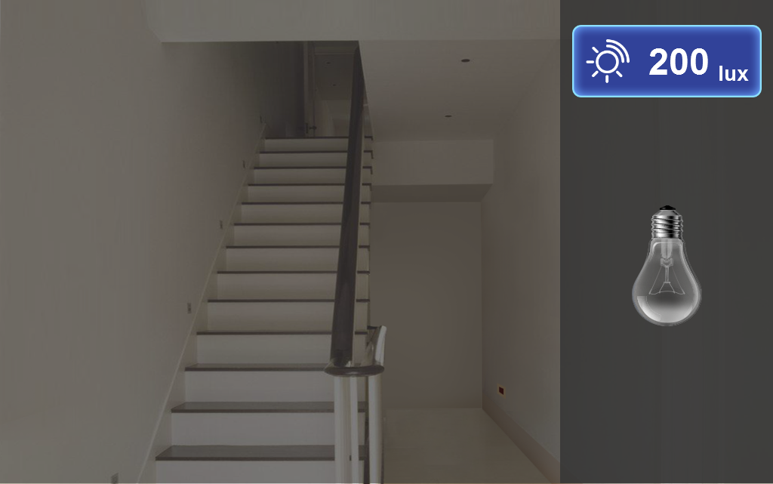
夜晚效果图
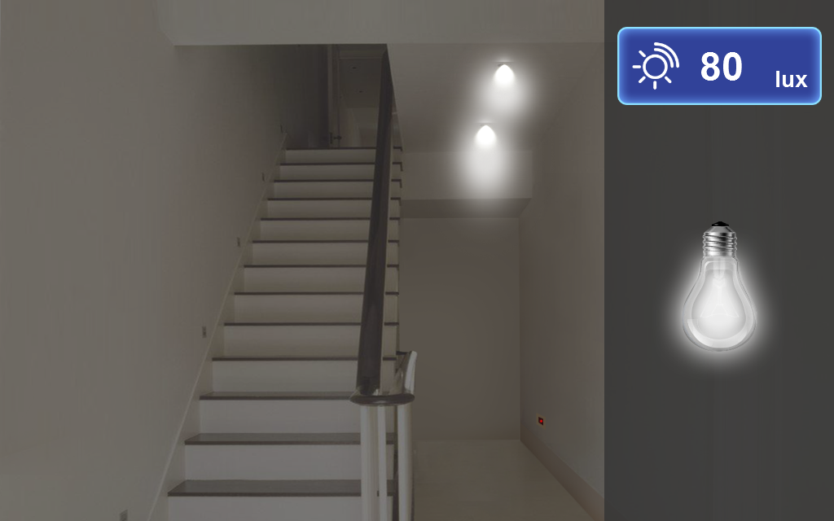
夜晚开灯效果图

子任务1-5 AIoT系统的配置与使用

1、机房温控系统实施
酒店需要改造机房温控系统，在机房的各个重要位置，需要安装温湿度检测模块，记录温湿度数据供管理人员查询。一旦温湿度超出范围，能手动调整排气扇的工作设置来控制机房内的温湿度，由于机房线路较为老旧，不适合大规模对线路进行改造，因此上述设备通讯方式选用LoRaWan方式，请选手使用给定的AIoT工程在线平台账号、密码登录平台，完成相关任务的配置。
任务要求：

（1）传感设备的连接与配置
根据以上描述要求，请选手在仿真界面中完成设备选型、接线，并为各设备连接正确的电源。设备的部分配置信息如下表所示：
项目 | 配置信息 | 配置值 | 说明
LoRa网络 | 采集间隔 | 5秒
LoRa网络 | 频率 | 470300000+(N*200000) | N为工位号
温湿度传感器  （485型） | 温度随机范围 | -40~80 | 使用随机值
温湿度传感器  （485型） | 湿度随机范围 | 0~100 | 使用随机值
温湿度传感器  （485型） | 随机间隔 | 5秒
ADAM4150 | 手动风扇控制 | DO6
仿真设备搭建完成后开启模拟实验，保证实验可以正确运行。请将实验运行时的界面截图，另存为A-14-1.jpg。

（2）传输层程序安装与配置
请选手在终端界面中从以下地址下载ChirpStack安装程序http:// 【地址及端口】/chirpstack-docker-cn.tgz，下载完成后解压ChirpStack程序文件，修改docker相关配置。docker配置文件修改完成后请将“外网访问端口”和“数据中心地址”两部分分别截图（需用红色矩形框出位置），分别另存为A-14-2.jpg、A-14-3.jpg。
执行docker-compose命令启动docker容器，请将命令执行成功后的界面截图（要求截图中可以看到具体使用的命令以及命令执行成功的结果信息），另存为A-14-4.jpg。
通过终端界面提供的连接访问ChirpStack程序，并使用提供的账号与密码登录ChirpStack，请将登录后首页截图，另存为A-14-5.jpg。
注：ChirpStack登录账号与密码都是admin，当实验控制台的主机ID和IP发生变化时，需自行查询相关信息和配置，重启ChirpStack项目重新登录ChirpStack。
请选手根据以下表格内容在ChirpStack上完成网络服务与网关文件的配置，未说明内容请自行选择或填写。
配置部分 | 配置内容 | 配置值 | 备注
网络服务 | 网络服务器名称 | Lorawan_default
网络服务 | 网络服务器 | chirpstack-network-server:8000
网关配置文件 | 名称 | gateway_profile
网关配置文件 | 统计间隔 | 1秒
网关配置文件 | 启用通道 | 1
网关配置文件 | 网络服务器 | 新添加的网络服务器名称
请选手根据以下表格内容在ChirpStack上完成服务配置与设备配置文件的配置。未说明内容请自行选择或填写。
配置部分 | 配置内容 | 配置值 | 备注
服务配置 | 服务配置文件名称 | service_profile
服务配置 | 网络服务器 | 自行选择
设备配置文件 | 名称 | device_default
设备配置文件 | 网络服务器 | 自行选择
设备配置文件 | LoraWan Mac版本 | 1.0.2
设备配置文件 | LoraWan区域参数 | A
设备配置文件 | EIRP最大值 | 0
设备配置文件 | 上行间隔 | 2秒
设备配置文件 | OTAA | 支持
请参考以下代码段在设备配置文件中配置编码器相关方法。
- 解密方式：
function bin2String(array) {
return String.fromCharCode.apply(String, array);
}
function Decode(fPort, bytes, variables) {
var buff = "[" + bytes.toString() + "]";
var data = eval ("(" + buff+ ")");
return bin2String(data);
}

- 加密方式
function Encode(fPort, obj, variables) {
return window.btoa(obj);
}
完成以上配置后，请根据以下表格完成网关设备的添加，其他未说明内容请自行选择或填写。

配置部分 | 配置内容 | 配置值 | 备注
网关设备 | 网关名称 | Gateway
网关设备 | 网关说明 | 自行填写
网关设备 | 网关ID | 手动控制生成
网关设备 | 网络服务器 | 自行选择
结合以上配置内容在ChirpStack上添加一个网关设备。添加完成后请将网关详细界面截图，另存为A-14-6.jpg。

（3）传输层设备添加的配置
在ChirpStack上添加一个新应用，应用名称自行设置。在此应用下完成各传感器和执行器的添加，具体添加信息如下表所示，其他未明确信息请自行定义。
设备类型 | 设备名称 | 备注
传感器 | tmp_hum | 温湿度传感器
执行器 | fan | 排气扇
配置完成后启动仿真实验程序，请将可以看到设备首次上线时间的页面截图（要求截图中可以看到本项配置中要求添加的所有设备），另存为A-14-7.jpg。

（4）平台配置与连接
使用给定的账号登录ThingsBoard并完成本次任务所需设备的配置模板信息的添加。注意所有设备都配置在Root Rule Chain规则链中，设备对应的Queue选择Main。
在ThingsBoard上完成网关设备的录入，并完成ThingsBoard与ChirpStack的对接。注意这里ThingsBoard.io服务地址使用的端口为1883。对接配置完成后请将ChirpStack应用对应的三方平台更新ThingsBoard配置信息界面截图，另存为A-14-8.jpg。
根据以下表格信息，配置ChirpStack应用的设备与ThingsBoard设备的关联，配置完成后请将温湿度、排气扇设备配置关联信息的界面截图，分别另存为A-14-9.jpg，A-14-10.jpg。
配置设备 | 变量名 | 变量值
温湿度传感器（485型） | ThingsBoardDeviceName | 温湿度
排气扇 | ThingsBoardDeviceName | 排气扇
注：在ThingsBoard中找到以上设备，为每个设备选择正确的Device Profile。

（5）应用配置
请选手在ThingsBoard中实现园区改造应用层搭建。要求仪表板中可以实时显示当前的温、湿度信息，排气扇控制按钮可以控制排气扇的运行或停止。应用层搭建完成最终实现的界面效果如下图（仪表板布局图）所示。
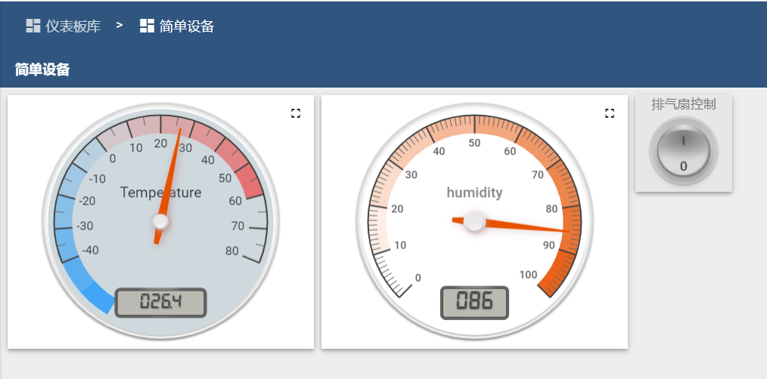
仪表板布局图
请选手创建名为“智慧酒店”的仪表板。并根据下表完成实体别名的配置。
实体类型 | 实体名 | 关联信息
单一设备实体 | 温湿度传感器 | 单个实体设备：温湿度
单一设备实体 | 排气扇 | 单个实体设备：排气扇
使用现有的部件（如仪表板布局图所示部件）显示温、湿度信息，并且根据工程仿真数据源上下限设置温、湿度部件的上下限值。请将温、湿度部件全部设置完成后的仪表板界面截图，另存为A-14-11.jpg。
在仪表板中添加一个控制按钮部件，用来控制排气扇的运转或关闭。要求使用仪表板布局图所示部件进行配置并将控制按钮名称修改成“排气扇控制”。请将此部件rpc设置value部分内容截图，另存为A-14-12.jpg。
将应用层搭建完成最终实现的界面效果截图，另存为A-14-13.jpg。

子任务1-6 Windows系统维护
任务要求：
- Windows超级管理员账号administrator拥有权限高，容易被有心人用穷举法密码破解，我们可以利用组策略对administrator账号进行改名。
- 默认情况下，Windows有很多端口是开放的，这些开放的端口会带来很大的安全隐患，比如一些流行病毒的后门端口（TCP 2745 端口等）。我们可以利用IP安全策略中的IP筛选器来关闭这些网络端口。
- 用户启动主机系统时，登录界面显示上次登录用户名，只需输入密码。恶意攻击者只需对密码进行猜测，无需猜测用户名，为攻击提供方便。 我们可以通过组策略屏蔽之前登录的用户信息。
- 默认情况下，win10系统关机的时候只会显示“正在关机”，不会显示正在关闭的程序或者服务，可以通过组策略显示详细的关机（或开机）过程，方便出现系统异常的故障排查。
- 浏览器主页经常被一些程序更改带来安全隐患，可以使用组策略禁止IE浏览器更改主页设置。
完成要求请执行以下步骤：
- 用组策略将管理员账号administrator 重命名为iotuseradmin,将配置界面截图,另存为A-15-1.jpg。
- 利用IP筛选器关闭端口2745，将该设置界面截屏，另存为A-15-2.jpg。
- 组策略屏蔽之前登录的用户信息，将该配置界面截屏另存为A-15-3.jpg。
- 通过组策略显示详细的开/关机过程的设置界面截图,另存为A-15-4.jpg。
- 使用组策略禁止IE浏览器更改主页设置界面截图，另存为A-15-5.jpg。
操作方法
2.gpedit.msc 计算机配置--Windows配置--安全设置--本地策略--安全选项--底部位置（账户：重命名系统管理员账户）

3.gpedit.msc 计算机配置--Windows配置--安全设置--本地策略--安全选项--（交互式登录：不显示最后的用户名 双击启用）

4.gpedit.msc 计算机配置--管理模版--系统--显示非常详细的状态消息

5.gpedit.msc 用户配置--管理模板--Windows组件--InternetExplorer --禁用更改辅助主页设置--启用辅助主页选项添加默认主页如 www.baidu.com

子任务1-7 Ubuntu系统维护
请对服务器电脑上部署的虚拟机Ubuntu操作系统进行安全维护工作，并使用账号、密码登录系统，完成指定的功能配置。
任务要求：
- 开通root用户的SSH权限。
- 工作站电脑通过SSH软件XSHELL, 以root用户远程登录Ubuntu系统,在/home/iotuser目录下新建Files目录，给Files目录权限设置为777。
- 利用U盘资料提供的XFTP工具将NLE_MQTTServer.1.1.7.tar.gz文件，上传到/home/iotuser/Files目录下，然后解压缩
完成以上任务后请做以下步骤：
- 使用SSH工具Xshell，以root用户登录Ubuntu系统，将登录成功界面截图,要求截图体现登录端IP，另存为A-16-1.jpg。
- 请使用命令查询当前网络ip地址，请将查询结果界面截图（要求截图中可以看到具体的命令）,另存为A-16-2.jpg。
- 请将添加Files目录并且授权777的设置完成后结果界面截图,另存为A-16-3.jpg。
- 将NLE_MQTTServer.1.1.7.tar.gz文件上传到/home/iotuser/Files目录下的过程中进行截屏，另存为A-16-4.jpg。
- 请将NLE_MQTTServer.1.1.7.tar.gz解压命令，写入文本文件，另存为A-16-5.txt。
- 进入解压后的文件夹，将解压后的文件清单列表显示截屏 ，另存为A-16-6.jpg
操作方法
1.开通root用户的SSH权限 nano /etc/ssh/sshd_config 找到#PermiRootLogin prohibit-password 改为 PermiRootLogin yes 保存并关闭
重启SSH服务 systemctl restart sshd

2.通过SSH软件XSHELL，以root用户远程登录Ubuntu系统。
先更改root密码再进行远程连接 sudo passwd root （密码最好不要与默认密码相同） xshell连接

3.创建Files目录 授权777 sudo chmod -R 777 /home/iotuser/Files

4.利用Xshell工具将压缩文件上传到 /home/iotuser/Files 目录下，然后解压缩
直接手动拖入

5..解压文件命令行语句 tar -zxvf 文件名

6.将解压后的文件清单列表显示截屏 ls

子任务1-8 数据库运维查询与优化
在物联网软件系统体系中，其都要用到数据库,请参赛选手根据任务要求完成数据库的运维查询与性能的优化。
任务要求：
- “竞赛资料/模块二”目录下，提供了MYSQL服务安装包 mysql-5.7.36-winx64.zip（Windows），请在服务器计算机上自行安装MySQL数据库并启动数据库服务。将windows服务列表中MySQL服务处于“正在运行”状态的界面截图，另存为A-17-1.jpg。
- 数据库安装完成后，设置root用户密码123456，开通用户远程连接。
- 在工作站计算机安装Navicat软件，并配置远程连接服务器计算机上新安装的MySQL数据库。将Navicat成功连接mysql数据库的界面截屏，另存为A-17-2.jpg。
- 创建nleedge数据库，利用U盘提供的Navicat数据备份文件nleedge.nb3，或者使用数据库还原脚本data.sql,在Navicat软件上还原nleedge数据库，数据库表结构信息见U盘附件《nleedge表结构信息.doc》。
- 数据库还原成功后，在Navicat打开nleedge数据库，以详细信息方式查看数据表并截图，另存为A-17-3.jpg。
- 新建查询窗口，写出查询nleedge数据库中所有数据表和每个表的记录数的SQL语句,另存为A-17-4.sql,执行SQL语句，将查询语句和查询结果截屏，另存为A-17-5.jpg。
操作方法：一、安装MySQL数据库并启动服务
1. 安装MySQL数据库
1.下载MySQL安装包：
  - 确保您已经下载了 mysql-5.7.36-winx64.zip 安装包，并将其解压到服务器计算机上的某个目录（例如 C:\MySQL）。
2.配置MySQL：
  - 在解压后的目录下，找到并编辑 my-default.ini 文件，配置以下参数：
ini

[mysqld]
basedir=C:/MySQL/
datadir=C:/MySQL/data/
port=3306
3.初始化MySQL数据目录：
  - 打开命令提示符（以管理员身份运行），导航到MySQL安装目录的 bin 文件夹：

cd C:\MySQL\bin
  - 执行初始化命令：

mysqld --initialize-insecure
4.安装MySQL服务：
  - 在命令提示符中执行：

mysqld --install
5.启动MySQL服务：
  - 执行以下命令启动MySQL服务：

net start mysql
2. 截图MySQL服务状态
- 打开“服务”管理器（运行 services.msc），找到MySQL服务，确保其状态为“正在运行”。
- 截图并保存为 A-17-1.jpg。

二、设置root用户密码并开通远程连接
1. 设置root用户密码
1.登录MySQL：
  - 在命令提示符中执行：

mysql -u root -p
  - 按回车键（因为初始密码为空）。
2.设置新密码：
  - 在MySQL命令行中执行：

ALTER USER 'root'@'localhost' IDENTIFIED BY '123456';
3.刷新权限：

FLUSH PRIVILEGES;
2. 开通用户远程连接
1.修改MySQL配置文件：
  - 打开 my-default.ini 文件，添加或修改以下行：
ini

bind-address = 0.0.0.0
2.重启MySQL服务：

net stop mysql
net start mysql
3.
创建远程用户：
  - 在MySQL命令行中执行：

CREATE USER 'root'@'%' IDENTIFIED BY '123456';
GRANT ALL PRIVILEGES ON *.* TO 'root'@'%' WITH GRANT OPTION;
FLUSH PRIVILEGES;

三、安装Navicat并配置远程连接
1. 安装Navicat
- 在工作站计算机上下载并安装Navicat for MySQL。
2. 配置远程连接
1.打开Navicat。
2.创建新连接：
  - 点击“连接”按钮，选择“MySQL”。
  - 输入连接信息：
    - 连接名：自定义名称。
    - 主机名/IP地址：服务器计算机的IP地址。
    - 端口：3306。
    - 用户名：root。
    - 密码：123456。
  - 点击“测试连接”确认连接成功。
3.截图连接成功界面：
  - 截图并保存为 A-17-2.jpg。

四、还原nleedge数据库
1. 创建nleedge数据库
1.在Navicat中创建数据库：
  - 右键点击连接名，选择“新建数据库”。
  - 输入数据库名称 nleedge，选择字符集和排序规则（建议使用 utf8mb4）。
  - 点击“确定”创建数据库。
2. 还原数据库
1.使用Navicat还原：
  - 右键点击 nleedge 数据库，选择“运行SQL文件”。
  - 选择U盘提供的 data.sql 文件，点击“开始”。
或者
  - 使用Navicat的导入功能，选择 nleedge.nb3 文件进行还原。
3. 查看表结构信息
- 参考U盘附件《nleedge表结构信息.doc》查看数据库表结构。

五、查看nleedge数据库中的数据表
1. 打开nleedge数据库
- 在Navicat中，双击 nleedge 数据库，展开数据表列表。
2. 以详细信息方式查看数据表
- 选择一个数据表，右键点击“打开表”。
- 截图并保存为 A-17-3.jpg。

六、查询nleedge数据库中所有数据表和每个表的记录数
1. 新建查询窗口
- 在Navicat中，点击“新建查询”按钮。
2. 编写SQL语句
- 输入以下SQL语句：

SELECT TABLE_NAME, TABLE_ROWS
FROM INFORMATION_SCHEMA.TABLES
WHERE TABLE_SCHEMA = 'nleedge';
- 保存SQL语句为 A-17-4.sql。
3. 执行SQL语句
- 点击“运行”按钮执行查询。
- 截图查询语句和查询结果，并保存为 A-17-5.jpg。

子任务1-9 硬件设备维护
任务要求：
- 将设备地址未知的GPS/北斗定位模块接上电源，通过RS232/RS485转换器和USB转串口线直接连接任务计算机（串口指定COM10，波特率9600），在任务计算机上打开串口调试工具，参考提供的资料“山东互信北斗设备.pdf”，发送查询北斗定位模块当前设备地址的命令帧，串口调试工具显示接收到的查询结果响应帧。
- 在PC上的串口调试工具上，发送设置北斗定位模块设备地址的命令帧，将GPS/北斗定位模块设备地址修改为08。
- 发送读取北斗定位模块实时经纬度值的命令帧，串口调试工具接收返回的经纬度数据帧如下：

接收报文 | 01 03 46 24 47 4E 52 4D 43 2C 30 36 30 38 33 39 2E 30 30 2C 56 2C 32 36 30 31 2E 32 39 38 32 39 2C 4E 2C 31 31 39 32 34 2E 33 39 37 38 35 2C 45 2C 30 30 35 2E 36 2C 32 31 31 2E 33 2C 30 36 30 37 32 32 2C 4F 4B 2A 31 37 B0 2D

任务完成后提交以下资料：
- 将GPS/北斗定位模块设备地址查询命令帧和响应帧界面截屏，另存为A-18-1.jpg；
- 用串口调试工具发送设置北斗定位模块设备地址为08的命令帧和响应帧的界面截图，另存为A-18-2.jpg；
- 利用U盘资料提供的“字符进制转换工具”, 将北斗定位模块接收报文中的Hex定位数据转换为ASCII字符串；按协议文档解析出数据，将接收报文的经纬度数据、定位时间（北京时间年月日时分秒）另存为A-18-3.txt 。

子任务1-10 职业素养
在项目施工过程中需要安全可靠地选择、使用工具，正确的选择设备，安装稳固、设备部件均匀排布、设备对齐、间距相等、整齐美观；布线合理、所有线都装入线槽。施工完成后需对地板卫生进行打扫、对桌面进行整理、对工具设备进行还原。
任务要求：
- 工位区域地板、桌面等处卫生打扫。
- 使用的工具还原规整、设备摆放工整、设备手提箱的规整等。
- 工位设备安装整齐、设备部件均匀排布、布线合理美观等。

模块二 物联网应用开发与调试（60分）
*注：根据要求完成相应的任务，本模块的结果文件需保存到服务器电脑上的“D:\提交资料\模块二”文件夹下。同时将该文件夹全部拷贝到赛事统一发放的U盘根目录下。比赛结束后该U盘作为比赛成果提交。

子任务2-1 物联网项目原型设计
使用Axure原型绘制软件，根据下图所示完成原型设计。
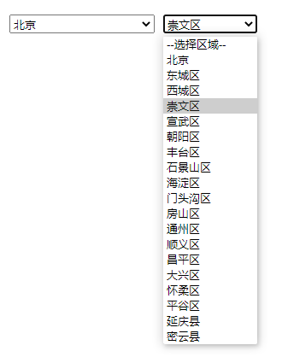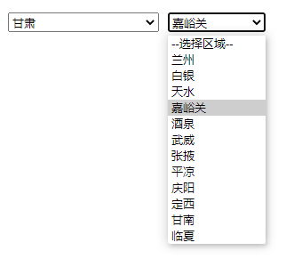
任务要求：
- 两个联动的下拉选项框A和B，选择框A为省份下拉选择框，选项为：北京、甘肃。
- 当下拉选项框A选择北京，则区域下拉选项框B子选项为北京区域。
- 当选项框A选择甘肃，则选项框B子选项为甘肃省区域。
- 子选项添加不少于五个。
完成以上任务后做以下步骤：
- 完成以上功能，将生成的Axure工程文件另存为“原型设计.rp”。

子任务2-2 串口通讯系统开发
找到 1 块 ZigBee蓝色节点盒，通过USB数据线连接工作站，编码实现UART串口模式控制模块板上LED灯功能：
任务要求：
- ZigBee节点盒上电运行时，LED1点亮3秒熄灭，LED2熄灭 。
- 串口连接波特率57600,8个数据位，无校验位，1个停止位
- 工作站发送0xE1,zigbee节点盒LED1灯亮，工作站收到"The LED1 is Open! "回复信息（注意回复信息带回车换行）。
- 工作站发送0xE2,ZigBee节点盒LED1灯灭，工作站收到"The LED1 is Closed! "回复信息（注意回复信息带回车换行）。
- 工作站发送0xF1,ZigBee节点盒LED2灯亮，工作站收到"The LED2 is Open! "回复信息（注意回复信息带回车换行）。
- 工作站发送0xF2,ZigBee节点盒LED2灯灭，工作站收到"The LED2 is Closed! "回复信息（注意回复信息带回车换行）。
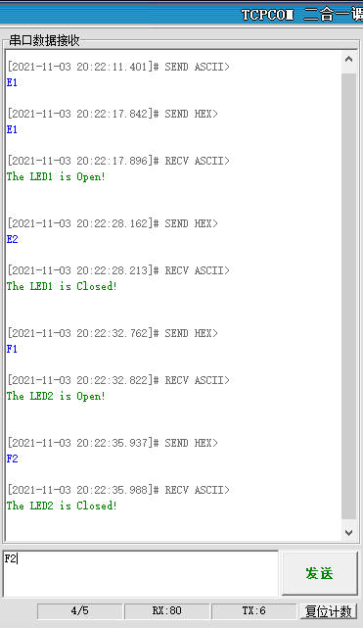
完成以上任务后请做以下步骤：
- 在这块的ZigBee板上分别贴上标签纸并标明C-2。
- 开发完成后将可以运行此要求的ZigBee 模块一安装到工作站电脑旁，连接好USB转串口线，工作站电脑打开串口调试工具接收信息并显示，等待裁判验证评分。
- 把工程源码打包成压缩文件，另存为“串口通讯系统.rar”。

子任务2-3 智能设备开发
使用一个LoRa模块、一个光照传感器模块完成一个光环境的监控。
任务要求：
- 使用提供的未完成的工程进行开发。
- 设备上电后，板上的LED1亮，LED2灭。
- 液晶屏上实时显示当前光照值，效果如下：
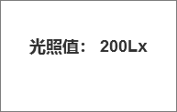
- 当光照低于某一设定值时（可用手遮住），板上的LED2灯亮起，高于这一值（手拿开）时LED2灭。
完成以上任务后请做以下步骤：
- 开发完成后将这些相关设备贴上“C-3”标签纸，安装到物联网工程安装平台题3区域，接上电源，等待裁判评判。
- 请将完整的工程项目文件保存到U盘“提交资料\模块二\题3”目录下。

子任务2-4 智能电影院系统
新建Android项目，选用CO₂传感器（四输入），双联继电器ZigBee外接风扇及灯泡、电动推杆、中距离一体机，利用提供的资源完成软件开发。
任务要求：
- 完成本系统的硬件设备选型，并将安装到对应的区域。
- 程序通过售卖界面读取并激活电影票（用RFID电子标签表示）。界面如下图所示：
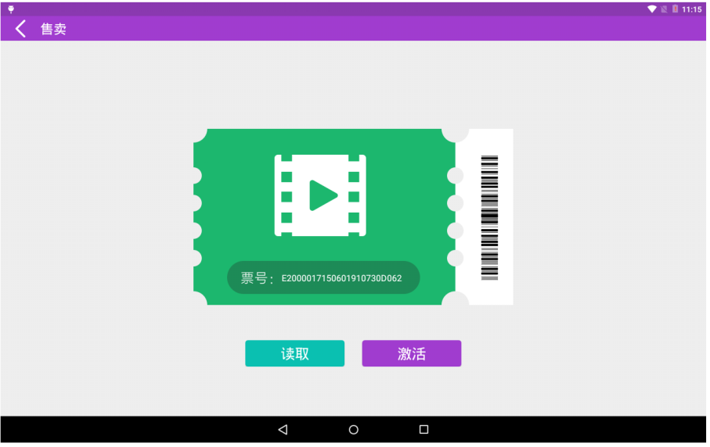
售卖界面
- 首界面实时读取RFID标签来联动闸门，感应到售卖过的RFID后，自动打开闸门。三秒后自动关闭闸门，并且自动跳转到景院的主界面。界面效果如下图所示：
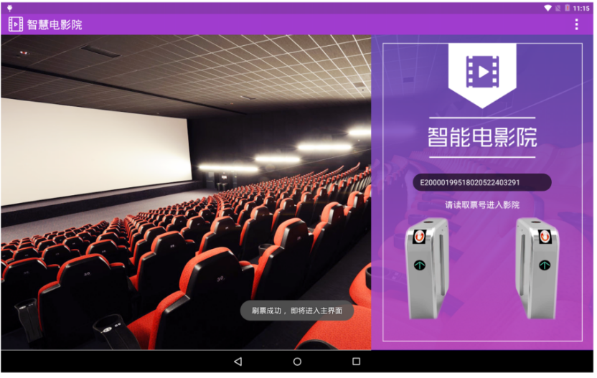
首界面
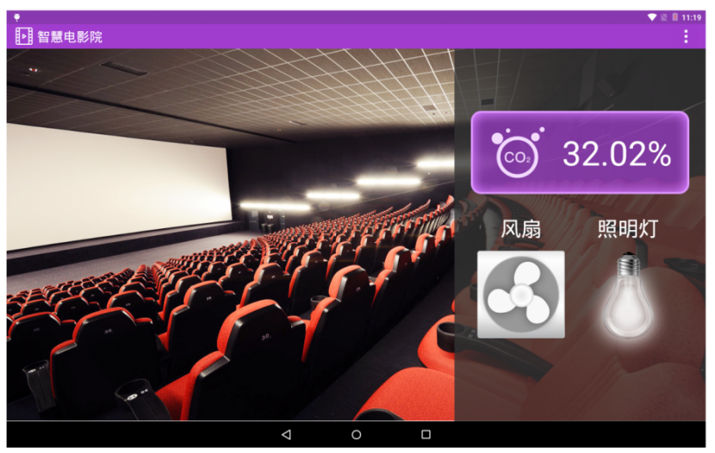
影院主界面
- 监测其CO₂大于某一给定值时，打开和关闭风扇，界面上要有风扇动画。
- 点击界面上的照明灯可以打开和关闭照明灯。
- 程序要求使用TCP模式访问串口服务器读取数据并控制设备的运行。
完成以上任务后请做以下步骤：
- 开发完成后，请将程序以“智能电影院系统”命名，发布到移动互联终端。将移动互联终端安装到物联网工程安装平台安卓程序验证区，并连接好网络，等待裁判评判。
- 把工程源码打包成压缩文件，另存为“智能电影院系统.rar”。
- 把源码拷贝到U盘“提交资料\模块二\题4”目录下。

子任务2-5 厨房一氧化碳检测系统
创建Android项目，实现厨房一氧化碳检测系统功能。
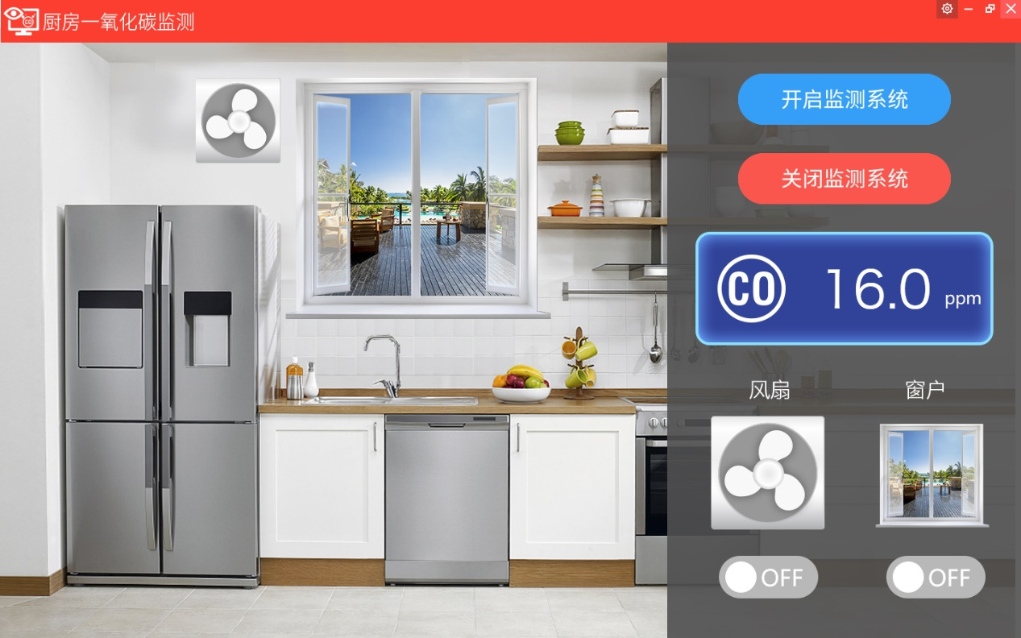
- 在已部署的“智能环境云”软件上，添加一个场景名为“厨房CO监测”，按下表添加传感器，其他未指明的参数自行设定。添加完后启动场景。
序号 | 传感器名称 | 标识名 | 传输类型 | 数据类型 | 数据范围 | 单位
１ | 一氧化碳 | l_co | 只上报 | 浮点型 | 1 - 5000 | ppm

- 利用工位上已经安装好的NS(LoRa)和LoRa网关，添加一个一氧化碳参数，自行联通，使智能环境云产生的一氧化碳仿真数据（5秒刷新一次），经NS（LoRa）和LoRa网关上报到云服务系统。
- 移动互联终端通过云服务系统，读取一氧化碳的最新采集值（5s更新一次），显示在界面上。
- 开启监控状态下，当一氧化碳的值大于300，自动开启风扇(ZigBee)。当一氧化碳的值不大于300时，自动关闭风扇(ZigBee)。
- 当一氧化碳的值大于800，自动通过电动推杆（伸出）开窗。当一氧化碳的值不大于800时，自动通过电动推杆（收回）关窗。
- 风扇、窗户开启关闭有相应的动画效果。
完成以上任务后请做以下步骤：
- 云服务系统能接收到智能环境云上报的一氧化碳数据后，将云服务系统一氧化碳历史数据页面截图，另存为C-5-1.jpg
- 将程序测试涉及到的参数配置，保存在一个文本文件，另存为C-5-2.txt，方便裁判评判验证。
- 开发完成后，请将程序以“厨房CO监测”命名，发布到物联网应用开发终端，接上网络、电源，等待裁判评判。Android程序未发布到物联网应用开发终端不得分。
- 把工程源码打包成压缩文件，另存为“厨房一氧化碳监测系统.rar”。
- 把源码拷贝到U盘“提交资料\模块二\题5”目录下。

子任务2-6 车库管理系统
新建Python项目，选用红外对射，LED屏，利用提供的软件资源，按照下面设计要求，完成实时车库管理的开发。
任务要求：
- 本系统模拟停车场车库系统,程序界面如下图所示：
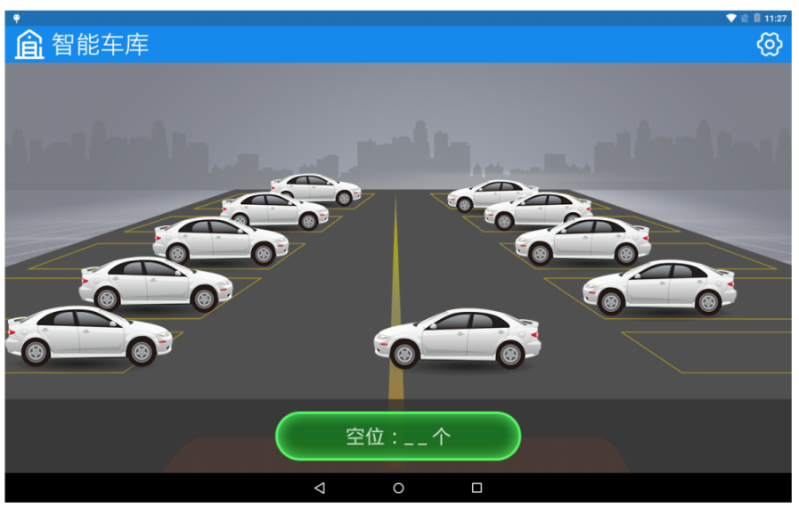
- 车位总数量固定为10个。
- 当红外对射感应到时，当前已使用车位累加1，并在LED屏上显示，已用:X，剩余数量：x。程序界面中应显示正确的空位数量在指定位置。
- 当已使用车位为超过设定值时，提示车位已满，并在LED屏上显示车位已满。
- 当红外对射感应到时，播放小车入库动画。
- 程序要求使用TCP模式访问串口服务器读取数据并控制设备的运行。
完成以上任务后请做以下步骤：
- 开发完成后，请将程序以“车库管理系统”命名，发布到移动互联终端。将移动互联终端安装到物联网工程安装平台安卓程序验证区，并连接好网络，等待裁判评判。
- 把工程源码打包成压缩文件，另存为“车库管理系统.rar”。
- 把源码拷贝到U盘“提交资料\模块二\题6”目录下。

子任务2-7 RFID售票系统
新建Python工程，利用提供的软件资源实现功能，利用UHF射频读写器实现动感影院RFID售票系统，假定影院共10个4D座席，观众买票时指定空闲的座席，在售出的票上集成了RFID标签绑定了座位号，进入影厅时通过UHF射频读写器模拟检票入座。
界面参考软件效果图。
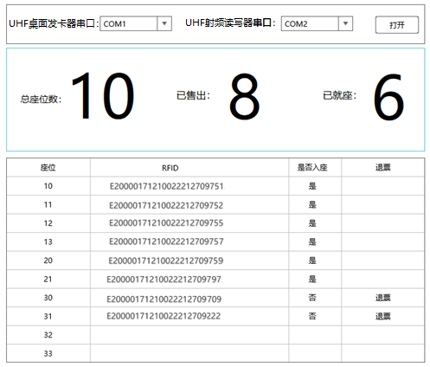
任务要求：
- 完成本系统的硬件设备选型，并将设备安装到对应的物联网工程安装平台A面动感影院/RFID售票系统区域。
- 用放在工作站电脑桌旁的超高频桌面读卡器代替售票机，绑定RFID标签和座位号，绑定后代表票已售出，是否入座默认为否。
- 售出未入座的票，出现退票按钮。已入座的不再出现退票按钮。
- 点击退票按钮，确认后该条记录RFID清空，是否入座为否。
- 用UHF射频读写器读取RFID标签模拟检票，自动对应座位号的是否入座状态变更为是。
- 自动统计已售出和已就座数据，在RFID绑定座位号时或者退票确认时变更已售出数，在UHF射频读写器读RFID是变更已就座数。
完成以上任务后请做以下步骤：
- 开发完成后，请将程序以“动感影院售票”命名，发布到移动互联终端，并连接好网络。
- 把工程源码打包成压缩文件，另存为“动感影院售票.rar”。
- 把源码拷贝到U盘“提交资料\模块二\题7”目录下。

子任务2-8 职业素养
在项目开发过程中需要安全可靠地选择、使用工具，正确的选择设备，安装稳固、设备部件均匀排布、设备对齐、间距相等、整齐美观；布线合理、所有线都装入线槽。施工完成后需对地板卫生进行打扫、对桌面进行整理、对工具设备进行还原。
任务要求：
- 工位区域地板、桌面等处卫生打扫。
- 使用的工具还原规整、设备摆放工整、设备手提箱的规整等。
- 工位设备安装整齐、设备部件均匀排布、布线合理美观等。

